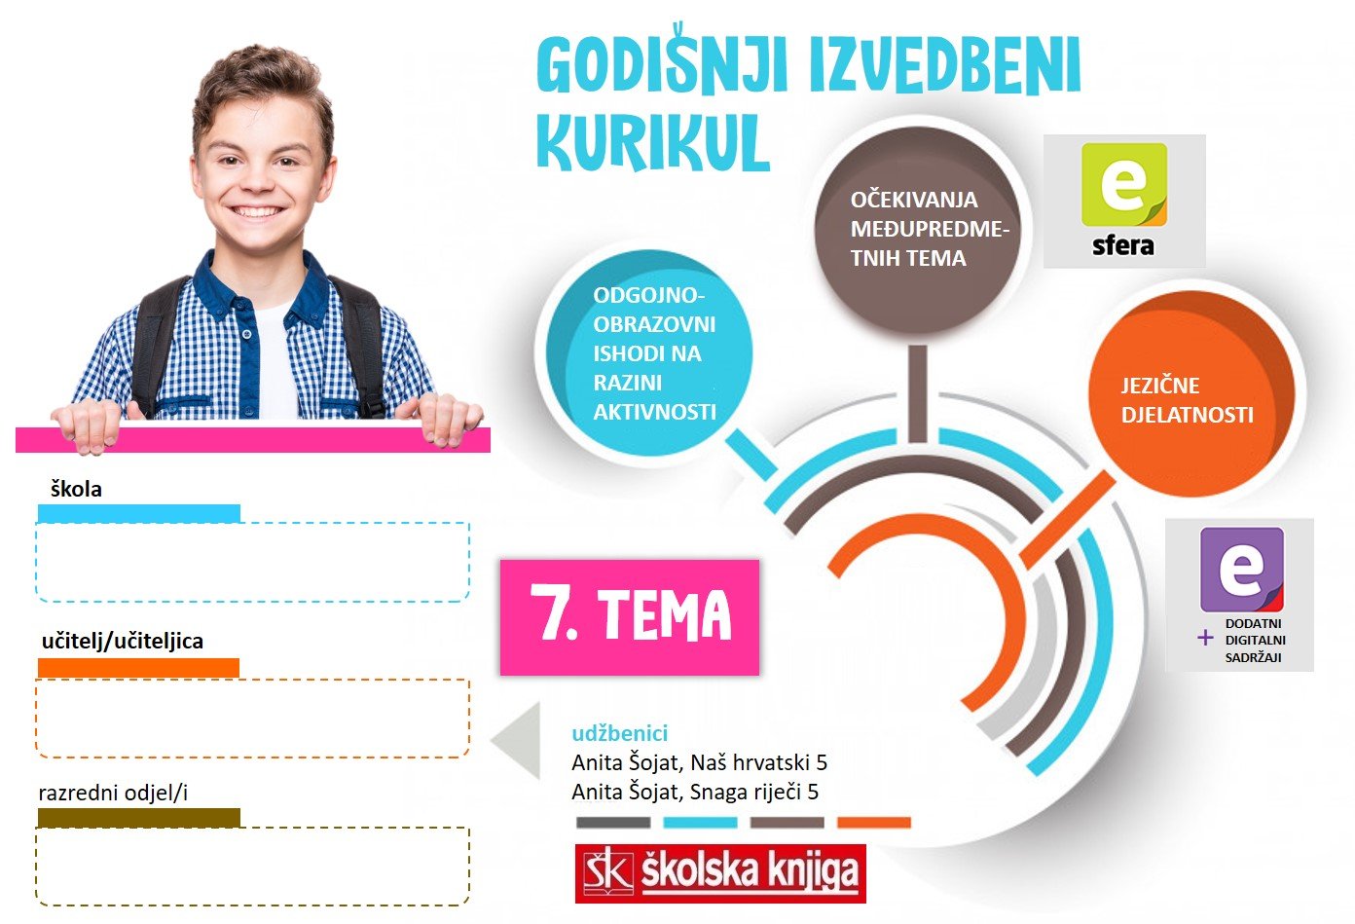

7. TEMA | Učiti i naučiti
TEKSTOVI | Učiteljica i učenik, nepoznato podrijetlo, prevela Vesna Krmpotić, Zlata Kolarić-Kišur, Riječi, Raquel J. Palacio, Čudo; Stephen Chbosky, Čudo (igrani film)

broj sati | vrijeme ostvarivanja | postotna zastupljenost predmetnih područja
26 |  | Hrvatski jezik i komunikacija – 20%  Književnost i stvaralaštvo – 50%  Kultura i mediji – 30%

AKTIVNOSTI | BROJ SATI | ODGOJNO-OBRAZOVNI ISHOD/I NA RAZINI PREDMETNOG KURIKULUMA | ODGOJNO-OBRAZOVNI ISHODI NA RAZINI AKTIVNOSTI | JEZIČNE DJELATNOSTI | ODGOJNO-OBRAZOVNA OČEKIVANJA MEĐUPREDMETNIH TEMA
- Ponavljanje – A, B, C predmetno područje | 4 | OŠ HJ A.5.1., OŠ HJ A.5.2., OŠ HJ A.5.3., OŠ HJ A.5.4., OŠ HJ B.5.1., OŠ HJ B.5.2., OŠ HJ C.5.1., OŠ C.5.2 | Ponavljati usvojenost odgojno-obrazovnih ishoda A, B i C predmetnoga područja. | - prema odabranim aktivnostima | -
- Godišnja provjera – A, B, C predmetno područje | 2 | OŠ HJ A.5.1., OŠ HJ A.5.2., OŠ HJ A.5.3., OŠ HJ A.5.4., OŠ HJ B.5.1., OŠ HJ B.5.2., OŠ HJ C.5.1., OŠ C.5.2 | Vrednovati usvojenost predviđenih odgojno-obrazovnih ishoda – predmetno područje A, B i C.  Rješavati zadatke višestrukog izbora, povezivanja, nadopunjavanja, zadatke s jednim ili više kratkih odgovora, zadatke sređivanja i zadatke supstitucijskoga tipa, esejistički zadatak. | - piše pisanu provjeru | -
3. Učiteljica i učenik, nepoznato podrijetlo, prevela Vesna Krmpotić | 2 | OŠ HJ B.5.1., OŠ HJ B.5.2., OŠ HJ B.5.4.  OŠ HJ A.5.1., OŠ HJ A.5.2., OŠ HJ A.5.3., OŠ HJ A.5.4. | Slušati tekst i zaključivati o zanimanje osobe. Čitati tekst i izražavati doživljaj teksta. Odgovarati na pitanja u pisanome obliku. Pisati sastavak trodijelne strukture. Čitati sastavak pred razrednim odjelom. | - sluša čitanje teksta sa zadatkom - odgovara na pitanja - piše sastavak trodijelne strukture | osr A.2.2.  uku C.2.1.
4. Zlata Kolarić-Kišur, Riječi | 2 | OŠ HJ B.5.1., OŠ HJ B.5.2., OŠ HJ B.5.4.  OŠ HJ A.5.1., OŠ HJ A.5.2., OŠ HJ A.5.3., OŠ HJ A.5.4. | Objašnjavati čarobne I tople riječi koje koristimo u svakodnevnoj situaciji. Izražavati doživljaj pjesme. Objašnjavati riječi koje se spominju u pjesmi. Davati primjere kako riječi utječu na čovjeka. Pisati o riječima koje nikad neće zaboraviti. | - objašnjava kontekst uporabe pojedinih riječi - objašnjava riječi iz pjesme - piše o riječima koje neće zaboraviti | osr B.2.2
5. Popularnokulturni tekstovi  Raquel J. Palacio, Čudo; Stephen Chbosky, Čudo (igrani film) | 4 | OŠ HJ C.5.2.  OŠ HJ A.5.1., OŠ HJ A.5.2., OŠ HJ A.5.3., OŠ HJ A.5.4. | Izražavati doživljaj, komentirati i obrazlagati tezu: Prosuđujemo li ljude prema izgledu. Izdvojiti osobine lika odgovarajući na pitanja. Uočiti odnose u obitelji crtajući Augustovu galaksiju. Opisivati obilježja popularnokulturnog teksta. Uspoređivati ulomak teksta s filmom. Iznositi svoje dojmove o filmu i povezivati ga sa svakodnevicom. Izražavati stavove o odnosu prema različitostima. | - opisuje doživljaj teksta - komentira zadanu tezu - opisuje obilježja - gleda film sa zadatkom - razgovara o različitostima | goo A.2.2.
6. Projekt: U cipelama književnog lika |  | OŠ HJ B.5.4.  OŠ HJ A.5.1., OŠ HJ A.5.2., OŠ HJ A.5.3., OŠ HJ A.5.4. | Odabrati književni lik iz cjeline Taj osjećaj. Istraživati o monologu. Napisati stvaralački monolog lika i uvježbati ga. osmisliti kostim i scenski prostor. Snimiti monolog. Predstaviti monolog drugima. | - piše monolog - izvodi monolog - razgovara o izvedenom monologu i drugim monolozima | ikt B.2.3.; pod A.2.1.; uku A.2.3.; uku B.2.1.; uku B.2.2; uku B.2.4; osr A.2.3.; osr C.2.4.
7. Djelo za cjelovito čitanje – izbor učenika | 4 | OŠ HJ B.5.1., OŠ HJ B.5.3., OŠ HJ B.5.4.  OŠ HJ A.5.1., OŠ HJ A.5.2., OŠ HJ A.5.3., OŠ HJ A.5.4. | Samostalno odabrati književno djelo za čitanje. Pročitati književno djelo. Osmisliti način za predstavljanje pročitanog književnog djela. Predstaviti književno djelo drugima. Razgovarati o predstavljanju djela. | - čita književno djelo po izboru - priprema predstavljanje u pisanom ili usmenom obliku - razgovara o predstavljanju knjige | osr. A.2.3.
8. Djelo za cjelovito čitanje | 3 | OŠ HJ B.5.1., OŠ HJ B.5.4.  OŠ HJ A.5.1., OŠ HJ A.5.2., OŠ HJ A.5.3., OŠ HJ A.5.4. | Izražavati doživljaj o pročitanom književnom tekstu.  Doživljavanjem pročitanoga izražavati vlastite osjećaje, stavove i vrijednosti. Komentirati i obrazlagati vlastito razumijevanje književnoga teksta. Prepoznavati glavne ideje i problematiku književnoga teksta i povezivati ih sa stvarnošću. Stvaralački nadograđivati tekst kao odgovor na pročitano. | - opisuje doživljaj djela  - komentira postupke likova  - imenuje glavne ideje I probleme u književnom djelu | osr A.2.3.
9. Posjet kazalištu, kinu, izložbi | 2 | OŠ HJ C.5.3. | Posjetiti kulturne događaje u fizičkom ili digitalnom okružju. | - razgovarati o doživljaju koji je predstava/film/izložba izazvala - pisati osvrt | osr. A.2.3.
10. Zadnji sat za pamćenje – druženje, dodjela diploma, razgovor | 1 | OŠ HJ A.5.1. | Slušati pismo učitelja. Slušati priču i izražavati dojam. Slušati najbolje radove u ovoj školskoj godini. Primiti diplomu za ono u čemu je učenik bio najbolji u ovoj godini. Razgovarati s učiteljem. | - slušati pismo, najbolje radove - slušati priču i razgovarati o njoj | osr A.2.3.

SADRŽAJI UČENJA
- sadržaji učenja predmetnog područja A, B i C

VREDNOVANJE
kao učenje | za učenje | vrednovanje naučenoga
Razmjena informacija o učenju i rezultatima učenja.  Povratne informacije tijekom aktivnosti i po završetku svake aktivnosti. Što je potrebno tijekom aktivnosti da bi je učenik uspješno ostvario. Komentari, upućivanje, pozivanje na smjernice, pomoć u tumačenju smjernica. | Učenik samovrednuje svoje uratke: opis, akrostih, usmeno izlaganje. Uspoređuje ih s uradcima drugih učenika. Komentira što je dobro napravio, a što je mogao bolje. Postavlja pitanja da bi razumio uputu. Kritički se odnosi prema predstavljanju istraživanja.  Učenik procjenjuje uspješnost projekta prema unaprijed zadanim mjerilima vrednovanja u čitanci Snaga riječi.  Zaključuje o svom napretku na kraju teme i na kraju polugodišta. | - pisana provjera znanja – A, B, C predmetno područje (sastoji se od dva dijela: a) zadataka (vrednovanje bodovima) i b) pisanog sastavka (vrednuje se opisnicima)vrednovanje portreta na temelju opisnika  - usmeno izlaganje prema opisnicima  - promatranje i ocjenjivanje učenika tijekom određenih aktivnosti u kojima su se posebno istaknuli

ORGANIZACIJA UČENJA I POUČAVANJA
strategije | metode
- pronalaženje sličnosti i razlika  - rezimiranje i bilježenje  - postavljanje ciljeva i davanje povratnih informacija  - suradničko učenje (učenik-učenik, skupina učenika)  - provjeravanje hipoteza  - pisanje i crtanje organizatora: prepričavanje, uporišne točke  - otkrivanje i rješavanje problema  - strategija interaktivnog učenja i rada na projektu | - metoda usmenog izlaganja: objašnjavanje, izvješćivanje, glasno razmišljanje - metoda pisanja: bilježenje ključnih dijelova sadržaja, citiranje, konceptiranje parafraziranjem, sažeto konceptiranje  - vizualne metode  - metoda čitanja i rada na tekstu: rad s udžbenikom

POVEZANOST S MEĐUPREDMETNIM TEMAMA
Učiti kako učiti  – razvija znanja i stječe vještine upravljanja vlastitim učenjem  – primjenjuje odgovarajuće strategije učenja | Osobni i socijalni razvoj  - razvija komunikacijske kompetencije  Uporaba informacijsko-komunikacijske tehnologije  – odabire odgovarajuću digitalnu tehnologiju za izvršavanje zadatka  – samostalno koristi poznate uređaje i programe

SREDSTVA, ALATI | Prema predviđenim aktivnostima: nastavni listići, PowerPoint, Padlet, Wordwall
IZVORI | Anita Šojat, čitanka Snaga riječi 5, Anita Šojat, udžbenik Naš hrvatski 5, Anita Šojat, Vjekoslava Hrastović i Nada Marguš, radna bilježnica Naš hrvatski 5, e-sfera, Mozabook

